**PHÒNG TRÁNH TAI NẠN DO BỎNG NƯỚC**

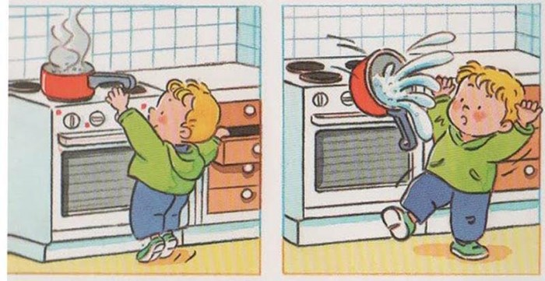

*Bỏng là một trong những tai nạn rất nguy hiểm đối với trẻ em. Không những bỏng gây đau đớn, việc chữa chạy phức tạp, lâu dài tốn kém mà còn gây tử vong cho trẻ, để lại nhiều di chứng nặng nề như: sẹo, co kéo cơ hoặc da, gây tàn phế suốt đời. Hàng năm trên thế giới có khoảng 60.000 ca tử vong do bỏng và hàng chục triệu người bị bỏng, hay gặp nhất là các nước công nghiệp. Ở Việt Nam, hàng năm Viện Bỏng Quốc gia và các bệnh viện ở Trung Ương và các tỉnh, thành phố… đã tiếp nhận và điều trị cho hàng chục ngàn nạn nhân bỏng. Trong đó có nhiều trẻ em, đặc biệt là trẻ em nhỏ từ 2 – 5 tuổi dễ bị bỏng vì bản tính trẻ em rất hiếu động, tò mò và phần nhiều do sự bất cẩn của người lớn sơ ý để trẻ tiếp xúc với các vật bỏng.*

Tai nạn bỏng ở trẻ em có thể xảy ra ở khắp nơi như trong bếp, nhà ở, nhà tắm (sử dụng nước nóng), nhà ăn nội trú, bán trú (ở trường học, nhà trẻ), đường phố, sân chơi,…  
1.Định nghĩa: Bỏng là một tổn thương cấp tính của cơ thể gây nên bởi các tác nhân vật lý như súc nhiệt (nhiệt khô, nhiệt ướt), điện ( tia lửa điện, luồng điện), bức xạ (tia hồng ngoại, tia tử ngoại, tia rơn ghen, tia gamma, hạt beeta)…. Và các tác nhân hóa học (axit, kiềm, các hóa chất, các muối). Ngoài ra , tổn thương do nhiệt độ lạnh, thấp (cóng lạnh do băng tuyết, do tiếp xúc với công nghệ lạnh sâu) cũng là một dạng tổn thương bỏng.  
2. Nguyên nhân gây bỏng ở trẻ nhỏ.  
a. Bỏng nhiệt ướt: bỏng do nước sôi, thức ăn đang đun sôi (nồi canh, nồi cám lợn…). Đây là nguyên nhân chủ yếu, thường xảy ra khi phích nước sôi, đồ ăn trong tầm với, lối đi của trẻ nhỏ.  
b. Bỏng nhiệt khô: Bỏng do bàn là nóng, ống bô xe máy, lửa, hơi nóng của là đun… Thường do người lớn không chú ý hoặc trẻ nghịch ngợm đốt pháo, đốt lửa sưởi, đốt rơm eaj, đánh đổ dầu, xăng, gây bắt lửa, để đèn dầu hoặc quạt điện trong màn khi ngủ.  
c. Bỏng hóa chất: Bỏng do vôi tôi, bỏng axit, kiềm…thường gặp do trẻ sơ ý tụt chân xuống hố vôi mới tôi, sử dụng nhầm axit hoặc là nạn nhân của những vụ tạt axit trả thù vào cả mẹ lẫn con. Tổn thương do hóa chất có thể do bỏng da, bỏng hô hấp (do hít phải hóa chất), bỏng đường tiêu hóa( do uống hóa chất), bỏng mắt.  
d. Bỏng do điện giật, sét đánh: do vô tình chạm phải dụng cụ điện, đường điện bị hở hoặc nghịch điện gây ra nổ, cháy hoặc bị sét đánh khi trời có mưa giông…

3. Những tổn thương do bỏng gây ra:  
- Tổn thuông về tinh thần: dễ làm trẻ hoảng sợ, bối rối, mất bình tĩnh…  
- Tổn thương trên cơ thể:  
+ Da nơi bị bỏng sưng đỏ hoặc bị cháy (có thể cháy ssau vào cơ, xương, mạch máu).  
+ Đường thở bị sưng do hít phải hơi nóng  
+ Đường tiêu hóa bị cháy do ăn phải thức ăn quá nóng, cay hoặc uống phải axit.  
+ Bỏng sâu ở đầu, mặt gây viêm não, màng não.  
+ Bỏng sâu ở ngực, ngực làm lộ tim, phổi, thận, ruột.  
+ Các vết thương do bỏng nhẹ sẽ để lại những vết sẹo trên cơ thể làm ảnh hưởng đến thẩm mỹ….

4. Cách xử trí bỏng:  
Nếu trẻ bất tỉnh, cần làm hô hấp nhân tạo càng sớm càng tốt. Nếu tỉnh táo cần thực hiện các bước sau đây:

* Loại bỏ ngay tiếp xúc của cơ thể với tác nhân gây bỏng (nếu bị bỏng do nước sôi phải cởi bỏ quần áo ngay).
* Ngâm chỗ bị bỏng vào nước mát, sạch để chỗ bỏng dưới vòi nước đang chảy trong vòng 20 phút (không dùng nước đá).
* Ủ ấm cho trẻ, cho uống nước, cháo loãng, súp, oresol.
* Không làm vỡ, làm trượt các nốt phỏng rộp.
* Tuyệt đối k bôi rắc bất kỳ chất gì lên vết bỏng khi chưa rửa sạch và không có sự hướng dẫn của cán bộ y tế.
* Băng nhẹ để bảo vệ vết bỏng bằng băng sạch. Có thể dùng khăn mặt, khăn tay, vải màn sạch phủ lên vết bỏng.